2006年大连市初中毕业升学统一考试化学试卷及答案
相对原子质量：H-1 C-12 O-16 S-32 K-39
一、选择题(本题共18小题，每小题1分，共18分)
说明：每小题只有一个选项符合题意。
1．下列变化中，属于化学变化的是( )
A．冰雪融化 B．矿石粉碎
C．蜡烛燃烧 D．干冰升华
2．空气中含量较多且化学性质比较活泼的气体是( )
A．氮气 B．氧气
C．二氧化碳 D水蒸气
3．下列四种元素中，属于非金属元素的是( )
A．Ca B．Na
C．Cu D．P
4．我们身边常见的下列物质中，属子氧化物的是( )
A．氧气 B．水
C．空气 D．食盐
5．亚硫酸钠(Na₂SO₄)是一种重要的化工原料，大量用于染料工业。亚硫酸钠中硫元素的化合价是( )
A．－2 B．+2
C．+4 D．+6
6。实验室里用氯化钾固体配制一定溶质质量分数的氯化钾溶液时，下列仪器中，不必用到的是( )
A．托盘天平 B．烧怀
C．量筒 D．漏斗
7．随着社会的发展，环境问题已经引起人们关注。从环保的角度看，下列燃料中最理想的是( )
A．沼气 B．酒精
C．氢气 D．煤
8．下列材料中，属于有机合成材料的是( )
A．尼龙 B．棉花
C．羊绒 D．蚕丝
9．人体中化学元素含量的多少，会直接影响人体健康。下列人体所缺元素与健康关系错误的是( )
A．缺铁会引起贪血 B．缺碘会引起龋齿
C．缺钙会引起老年人骨质疏松 D．缺锌会引起食欲不振、发育不良
10．生活中的下列物质放入水中，能形成溶液的是( )
A．蔗糖 B．纯水冰块
C．豆油 D．面粉
11．下列物质的化学式，书写正确的是( )
A．氧化锌-ZnO₂ B．氯化镁-MgCl
C．氢氧化钾-KOH D．硫酸铝—AlSO₄
12．下列关于水的叙述中，错误的是( )
A．自然界中水的PH均为7 B．工农业生产需要大量的淡水
C．地球上总储水量很多，但淡水量很少 D．水能以固态、液态、气态三种状态存在
13．下列实验操作中，正确的是( )
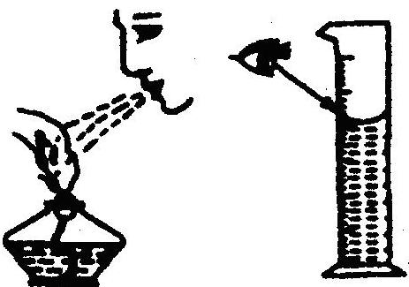
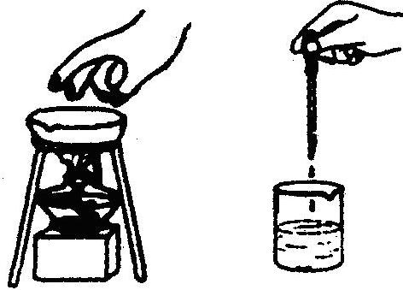
A．熄灭酒精灯 B．读取液体体积C．移动加热的蒸发皿 D．滴加液体
14．小华到医院检查完身体后，医生建议他多吃水果。则小华需要补充的营养成分是( )
A．糖类 B．油脂
C．蛋白质 D．维生素
15．下列关于分子、原子的叙述中，错误的是( )
A．分子是由原子结合而成的 B．分子在化学变化中不可再分
C．原子失去电子形成阳离子 D．原子是由原子核和核外电子构成的
16．汽车尾气含有的下列气体，在空气中易形成酸雨的是( )
A．一氧化碳 B．二氧化碳
C．二氮化氮 D．碳氢化合物
17．下列物质露置在空气中，能与氧气、水蒸气同时发生反应的是( )
A．铁粉 B．生石灰
C．浓硫酸 D．氢氧化钠固体
18．二氧化氯(ClO2)已被世界卫生组织确认为一种安全、高效、广谱的强力杀菌剂，二氧化氯的制取可通过下列反应完成：
2NaClO₃+4HCl(浓) 一定条件 ＝＝＝ Cl₂ ↑+2ClO₂↑+2NaCl+2X。则X的化学式为( )
A．O₂ B．H₂O
C．H₂ D．NaClO
二、填空题(本题共9小曰，每空1分，共27分)
19．世界上的物质都是由微粒构成的。仿照示例填表(所填物质不能与示例重复)：
物质名称 | 示例：水 | 铁 |  | 氯化钠
构成物质  的微粒 | 分子 |  | 分子
20．化学与生活密切相关，用化学知识能解决很多生活中的问题。写出用化学方法鉴别下列两组物质所需的药品：软水与硬水( )；硫酸铵与硝酸钾( )。
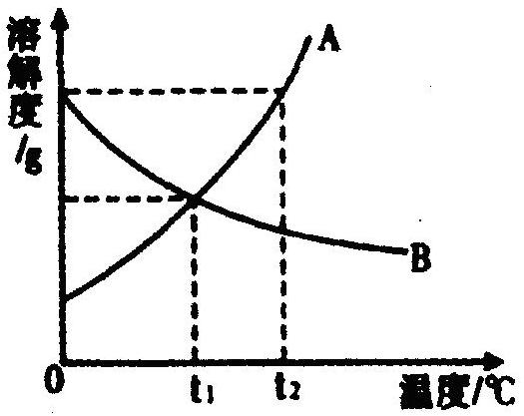
21．A、B两种物质的溶解度曲线如图所示。
(1)．A、B两种物质的溶解度相等时的温度为( )℃。
(2)．B物质在t2℃时的溶解度(填“>”、“=”或“<”)( )在t₁℃时的溶解度。
(3)．某温度下，当A、B两种物质形成的溶液均接近饱和状态时，通过增加溶质、蒸发溶剂或降低温度的方法，都可以达到饱和状态的是( )物质形成的溶液。
22．反应条件在化学反应中起着重要的作用，反应物相同但条件不同，生成物可能不同。
(1)将二氧化碳通入水中，生成( )，为证明二氧化碳与水发生了反应，应加入的试剂是( )。
(2)绿色植物通过光合作用，将二氧化碳和水合成为( )，同时生成的气体是( )。
23．炼油厂常用氢氧化钠溶液洗涤石油产品中的残余硫酸，以达到精炼石油的目的。写出该反应的化学方程式：( )，该化学反应的基本类型是( )反应。
24．在化学学习中，我们会遇到一些因化学性质相似而某方面用途相同的物质。根据此结论将适当的物质名称填在空白处。
(1)稀有气体和( )都可以作为焊接金属的保护气。
(2)稀盐酸和( )都可以用于除去铁制品表面的铁锈。
25．某溶液的pH为13，该溶液能使无色酚酞试液变成()色。加水稀释后溶液的pH将(填“变大”、“变小”或“不变”)( )，其原因是( )。
26．煤、石油、天然气被称为化石燃料，是不可再生的能源。
(1)天然气的主要成分是( )，写出该主要成分在空气中充分燃烧的化学方程式：( )。
(2)分别写出一种煤、石油加工后可以用作燃料的产品：煤( )；石油( )。
27．按要求写出下列反应的化学方程式，并说明该反应在实际中的一种应用。
 | 化学方程式 | 实验中的应用
有红磷参加的化合反应
有氧化钙生成的分解反应
三、回答下列问题(本题共6小题，共 22分)
28．(4分)人的一生大部分时间在室内度过，相对于外界环境污染，室内空气污染对身体健康的影响更为显著。
(1)新装修的房屋，室内空气中通常含有较多的甲醛 (HCHO)、苯 (C₆H₆)、甲醇(CH₃OH)等有毒物质。这三种物质都属于(填“无机物”或“有机物”)()。在搬入新装修的房屋之前，应该采取的措施是(写出两点即可)( )；( )。
(2)写出引起室内环境污染的另一种情况：( )
29．(3分)某干洗剂的主要成分是四氯乙烯(C₂Cl₄，它是一种易挥发、可致癌的有毒物质。
(1)干洗后的衣服刚取回时，往往需要挂在室外通风处一段时间。请用微粒的观点解释这样做的原因。
(2)有些干洗店用装有活性炭的新款干洗机取代旧款的干洗机，可将有毒物质大约降至原来的1／30。这一做法利用了活性炭的( )性。
30．(4分)铁是工农业生产和人们生活离不开的重要金属材料之一，人类每年要从自然界获取大量的铁矿资源。
(1)写出工业上用一氧化碳和赤铁矿 (主要成分Fe₂O₃)反应冶炼铁的化学方程式。
(2)通过上述方法得到的是生铁，请写出另一种铁合金的名称( )。
(3)铁矿石的种类很多，例如磁铁矿(主要成分Fe₃O₄)、黄铁矿(主要成分FeS₂)及上述的赤铁矿等。请分析用于炼铁的优质铁矿石应该具有哪些主要特点(写出两点即可)。
31．(3分)在一次失火后的现场处理中，消防人员发现某种易燃物质保存了下来。分析原因，得知该物质中添加了一种阻燃剂。当火情出现时，这种阻燃剂发生化学反应，吸收热量，生成的产物覆盖在易燃物质表面。这些都起到了阻止该物质燃烧的作用。
(1)从燃烧条件分析，这种易燃物质没有燃烧的原因。
(2)推测这种阻燃剂发生化学反应后，生成的产物应具有的化学性质(写出一点即可)：( )。
32．(4分)我们看到过高大的铁架支撑着一根根高压电缆，这些电缆主要由铝制成。
(1)阅读“资料一”和“资料二”：
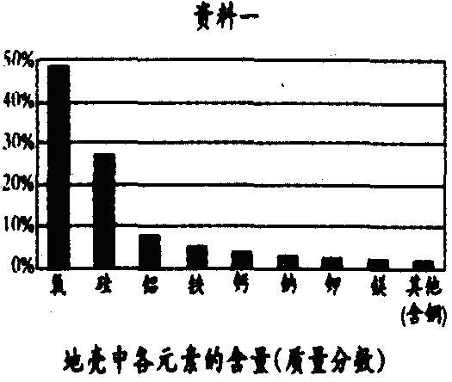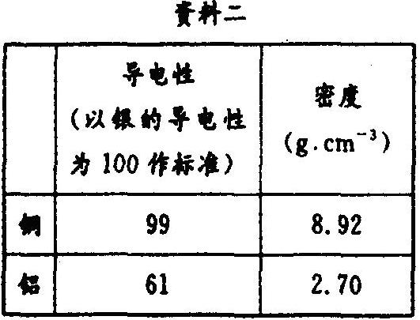
通过时上述资料的分析，说明高压电缆用铝制而不用铜制的原因。
(2)铝在常温下就能与氧气反应，但铝制的高压电缆却很耐腐蚀。说明其原因。
33．(4分)20世纪80年代，有人曾制造了一个“水变油”的骗局：
(1)骗局制造者称：只要在一盆清水中加入一些“神秘”的液体作催化剂，清水就可以变成能燃烧的汽油。
请用学过的化学知识解释：水不能变成汽油。
(2)骗局制造者的手段是在水中加入一定量的汽油，再加入辅料黑色肥皂，使原本不相溶的水和汽油混合在一起，好像是变成了黑糊糊的油，并称之为“水基燃料”。这里黑色肥皂
起( )作用，而使细小油滴均匀悬浮在水中。
(3)在进行“水基燃料”燃烧演示时，由于燃烧后没有水留下，所以许多人认为其中的水已全部转变为能燃烧的汽油，从而受到蒙蔽。请解释为什么“水基燃料”燃烧后没有水留下。
四、实验题(本题共4小题，共20分)
34．(6分)根据实验室里制取氧气的装置(如图所示)，回答下列问题：
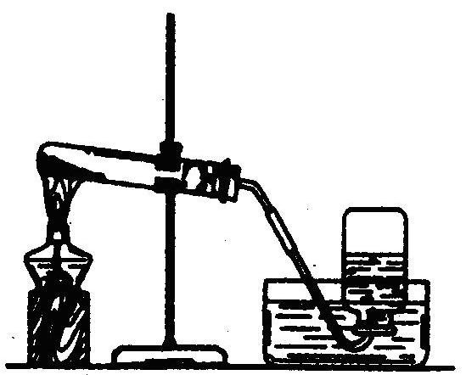
(1)写出大试管中发生反应的化学方程式：( )。
(2)该装置中收集氧气的方法是( )，说明氧气具有( )的性质。
(3)除该装置中收集氧气的方法外，还可以用( )法收集，用此方法收集氧气，检验是否收集满的操作是( )。
（4）在实验室里，还可以利用过氧化氢溶液和二氧化锰制取氧气，写出该反应的化学方程式：( )。
35．(4分)根据下列实验报告回答问题：
活动与探究：
氢氧化钠溶于水后液体温度的变化
探究目的：
了解物质溶解前后液体温度变化情况：
学习测量液体温度变化的方法。
实验用品：
药匙、烧杯、玻璃棒、温度计、氢氧化钠固体、水。
操作过程(如下图所示)
①加适量水②加适量氢氧化钠③搅拌至完全溶解④测溶液温度
(1)使用氢氧化钠固体时必须注意安全，其原因是( )。
(2)图示③中的操作存在一处错误，应改正为( )。
（3)图示③中错误操作改正后，上述实验能否测得氢氧化钠固体溶解前后，液体温度的变化范围?为什么?
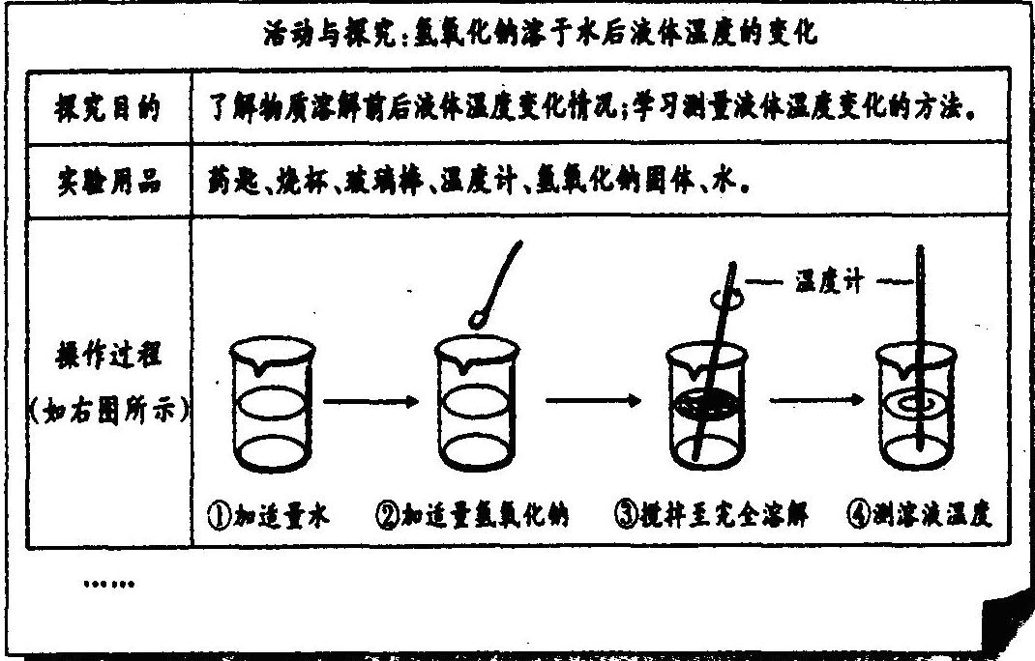
36．(4分)某化学探究小组为了验证铁、铜、锌、银的金属活动性顺序，设计了如下实验方案：
①将铁片加入到稀盐酸中；②将铜片加入到硝酸银溶液中；③将锌片加入到稀盐酸中；④将金属片x加入到Y中。
(该方案中所有金属均已打磨，且形状、大小以及稀盐酸的溶质质量分数均相同)
试回答下列问题：
(1)写出①中反应的化学方程式：( )。
(2)通过上述实验，可以判断锌的金属活动性比铁强，依据的现象是( )。
(3)要得出这四种金属的活动性顺序，如果④中Y表示硫酸铜溶液，则x表示的一种金属是( )；如果x表示铜，则Y表示的一种溶液是( )。
37．(6分)某同学在实验结束进行废液处理时，将碳酸钠溶液、稀盐酸倒入到指定的洁净容器中，看到有气泡产生，待不再产生气泡时，又倒入了氢氧化钙溶液，发现该容器中有白色沉淀产生，这一现象引起了他的注意。为了解以上三种物质之间的反应情况，他决定从反应后溶液中的溶质组成人手进行探究。
(1)他对反应后溶液中的溶质组成作出了两种猜想(猜想①和猜想②)。请你再补充一种猜想(猜想③)。
猜想①：溶质为氯化钠、氢氧化钠；
猜想②：溶质为氯化钠、氢氧化钠、氢氧化钙；
猜想③：溶质为( )。
(2)比较三种猜想，说明该同学作出猜想①的理由。
(3)比较三种猜想的异同，如果猜想②成立，设计实验，用两种方法加以证明。
按相关要求填写下表。
 | 实验操作 | 实验现象
方法一
方法二

五、计算题(本题共2小题，共13分)
38．(6分)食醋中含有3％-5％的醋酸，醋酸的化学式为CH3COOH。试计算：
(1)一个醋酸分子中共含有( )个原子。
(2)醋酸的相对分子质量为( )。
(3)醋酸中碳、氢、氧三种元素的质量比(化成最简整数比)为( )。
39．(7分)现有1g某种钾肥样品，其成分为碳酸钾、硫酸钾及少量不含钾元素的难溶性杂质。为测定该钾肥样品中钾元素的质量分数，过程如下：
[反应原理]
K₂CO₃+H₂SO₄=K₂SO₄+H₂O+CO₂↑
[方法及数据]①将10g该钾肥样品溶于水，过滤出难溶性杂质，得到滤液。
②将溶质质量分数为20％的硫酸溶液逐滴加入到滤液中，至恰好完全反应，测得消耗硫酸溶液的质量为24．5g。
③将反应后的溶液蒸干，称量所得白色固体质量为11．2g。
[数据处理]根据实验数据计算(整个过程的损失忽略不计；计算结果精确到0.1)：
(1)样品中碳酸钾的质量；
(2)样品中钾元素的质量分数。

2006年大连市中考化学答案(仅供参考)
一、选择题(本属共18小题，每题1分，共18分)

1．C | 2．B | 3．D | 4．B | 5．C | 6．D | 7．C | 8．A | 9．B
10．A | 11．C | 12．A | 13．D | 14．D | 15．B | 16．C | 17．A | 18．B

二、填空题(本题共9小题，每空1分，共27分）
19．原子 二氧化碳(其他合理答案也可)离子
20．肥皂水 熟石灰(其他合理答案也可)
21．(1)t₁ (2)< (3)A
22．(1)碳酸(或H₂CO₃) 紫色石蕊试液 (2)葡萄糖(或C₆H₁₂O₆)氧气(或O₂)
23．2NaOH+H₂SO₄=Na₂SO₄+2H₂O 复分解
24．（1)氮气 (2)稀硫酸
25．红变小加水稀稀后溶液碱性减弱
26．(1)甲烷(或CH₄) CH₄+2O₂ 点燃 =CO₂+2H₂O (2)煤气柴油(其他合理答案也可)
27．4P+5O₂ 点燃 =2P₂O₅ 除去灯泡内残余的氧气(其他合理答案也可)
CaCO₃ 高温 =CaO+CO₂↑工业上生产生石灰 (其他合理答案也可)
三．回答下列问题(本题共6小题，共22分） 。
28．(4分)(1）有机物(1分)经常通风换气(1分)委托环境检测部门检测室内空气中有毒气体的含量(1分)(其他合理答案也可)
(2)炒菜时产生的油烟(1分)(其他合理答案也可)
29．(1分)(1)物质由微粒(分子)构成，微粒(分子)是不断运动的（1分)，将于洗后的衣服挂，在室外的通风处，四氧乙烯的微粒(分子)会扩散到空气中，减少残存的四氯乙烯对人体的危害(1分)。
(2)吸附(1分)
30．(4分)(1)Fe₂O₃+3CO 高温 =2Fe+3CO₂ (1分)
(2)钢(1分)(其他合理答案也可)
(3)铁矿石中含铁元素的质量分数高(1分)；铁矿石在冶炼过程中，造成的污染小(1分)(其他合理答案也可)
31．(3分)(1)阻燃剂发生化学反应吸收热量，降低了易燃物质周围的温度，使温度达不到该易燃物质的着火点(1分)。阳燃剂发生反应生成的产物覆盖在该易燃物质的表面，隔绝了氧气(空气)(1分)。
(2)不燃烧(其他合理答案也可)(1分)
32．(4分)(1)铝在地壳中含量比铜在地壳中含量高(1分)；铝的导电性大约是铜的导电性的2／3，但密度不到铜的密度的1／3，制相同长度、相同导电能力的电缆，铝的质量比铜小，避免铁架承受过大的压力和电缆承受过大的拉力(1分)。
(2)铝在常温下与空气中的氧气反应，其表面生成—层致密的氧化铝(Al₂O₃)薄膜(1分)，隔绝了铝与空气(氧气)的接触，阻止了铝的进一步反应(1分)。
33．(4分)(1)根据质量守恒定律，化学反应前后元素的种类不变(1分)，水由氢、氧元素组成，汽油主要由碳、氢元素组成，水中不含碳元素，所以水不能变成汽油（1分)。
(2)乳化(1分) (3)汽油燃烧时产生热量，使水分蒸发(1分)
四．实验题(本题共4小题，共20分)
34．(6分)
(1)2KMnO₄ △ == K₂MnO₄+MnO₂+O₂↑(1分)
(2)排水取气法(1分)不易溶于水(1分)
(3)向上排空气(1分) 将带火星的木条放在集气瓶口(1分)
(4)2H₂O₂ MnO₂ == H₂O+ O₂↑(1分)
35．(4分)
(1)氢氧化纳具有腐蚀性(1分)
(2)使用玻璃棒搅拌(1分)
(3)不能(1分)，因为没有测量加入氢氧化钠固体前水的温度(1分)
36．(4分)
(1)Fe+2HCl= FeCl₂+H₂↑(1分)
(2)锌与稀盐酸反应产生气泡的速率较快，而铁与稀盐酸反应产生泡的速率较慢(1分)。
(3)铁(或Fe)(1分)稀盐酸(其他合理答案也可)(1分)
37．(6分)(1)氯化钠、氢氧化钠、碳酸钠(或化学式)(1分)
(2)碳酸钠溶液与盐酸反应，生成氯化钠、二氧化碳和水，待不再有气泡产生时，加入氢氧化钙溶液后，出现了白色沉淀，说明稀盐酸不足，碳酸钠有剩余(1分)；剩余的碳酸钠溶液与加入的氢氧化钙溶液恰好完全反应，生成氢氧化钠和碳酸钙沉淀(1分)。此时溶液中含有的溶质是氯化钠和氢氧化钠。
(3)
实验操作 实验现象
方法一取少量上层清液于试管中，向清液中通入二氧化碳气体(1分)。
实验现象：有白色沉淀生成(0.5分)。
方法二取少量上层清液于试管中，向清液中加入碳酸钠溶液(1分)。
实验现象：有白色沉淀生成(0.5分)。
五、计算题(本题共2小题，共13分)
38.(6分)(1)8(或八) (2分)
(2)60(2分)
(3)6:1:8(2分)．
39．(7分)解：(1．)设108样品中碳酸钾的质量为X。
参加反应的硫酸溶液中硫酸的质量：24.5g×20%=4.9……………(1分)
K₂CO₃+H₂SO₄=K₂SO₄+H₂O+CO₂↑
138 98
X 4.9g
138／X=98／4.9g…………………(1分)
X=138×4．9g／98=6.9g………………(1分)
(2)解法一：
解:设10g样品中碳酸钾生成的硫酸钾的质量为Y.
K₂CO₃+H₂SO₄=K₂SO₄+H₂O+CO₂↑
98 174
4.9g Y
98／4.9g=174／y y=174×4.9g／98=8.7g……………(1分)
碳酸钾中钾元素的质量=6.9g×2×39／138×100％=3.9g………(1分)
硫酸钾中钾元素的质量=(11.2g－8.7g)×2×39／174×100%=1.12g……(1分)
样品中钾元素的质量分数=(11.2g+3.9g)／l0g×100%=50.2%……(1分)
解法二：
加热蔗干后得到的11.2g固体为硫酸钾的质量。
硫酸钾中钾元素的质量=11.2g×2×39／174×100%=5.02g……(2分)
根据质量守恒定律，硫酸钾中钾元素的质量与样品中钾元素的质量相等，所以样品中钾元素的质量为5.02g。样品中钾元素的质量分数=5.02g／10g×100%=50.2%…(2分)
答：样品中碳酸钾的质量为6.9g，钾元素的质量分数为50.2％。

